1. **Cấu hình cơ bản**
2. **Bật tắt tường lửa qua giao diện hoặc lệnh:**

Bước 1: Vào thanh tìm kiếm của Window, nhập từ khóa “Window Security”, mở “Window Security”

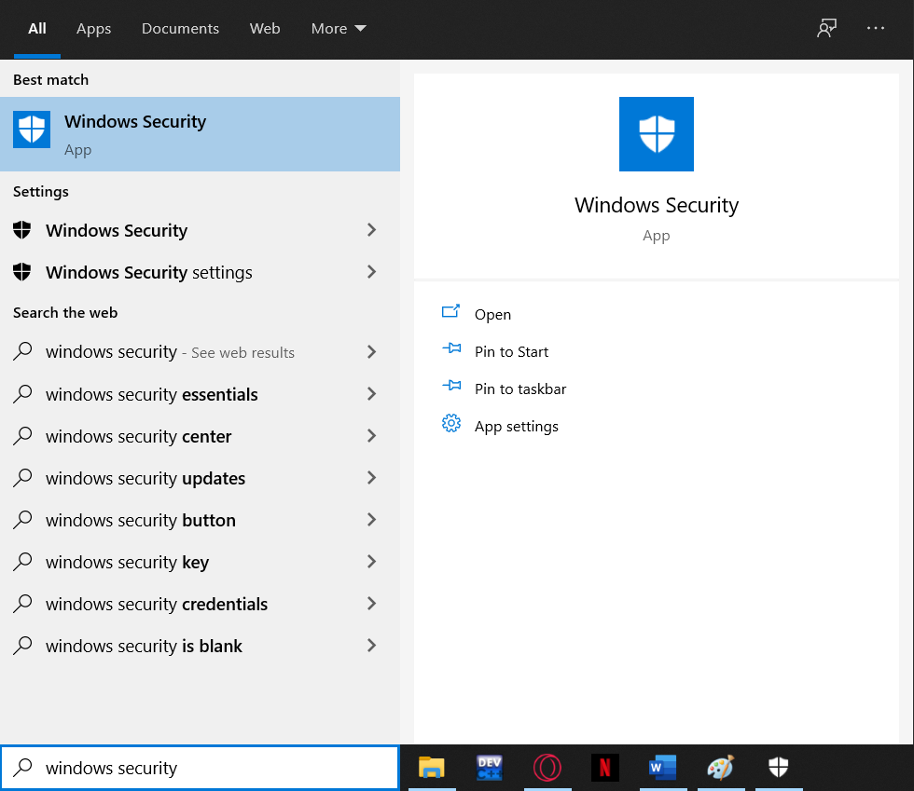

Bước 2: Vào “Firewall & Network Protection”

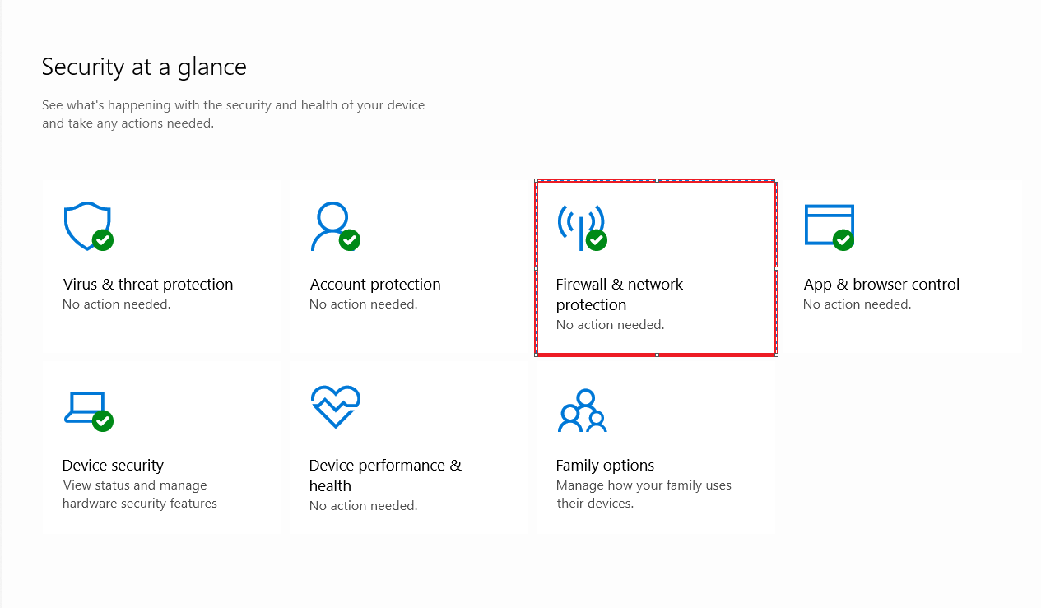

Bước 3: Lần lượt nhấn vào Domain Network; Private Network; Public Network rồi tắt Firewall: 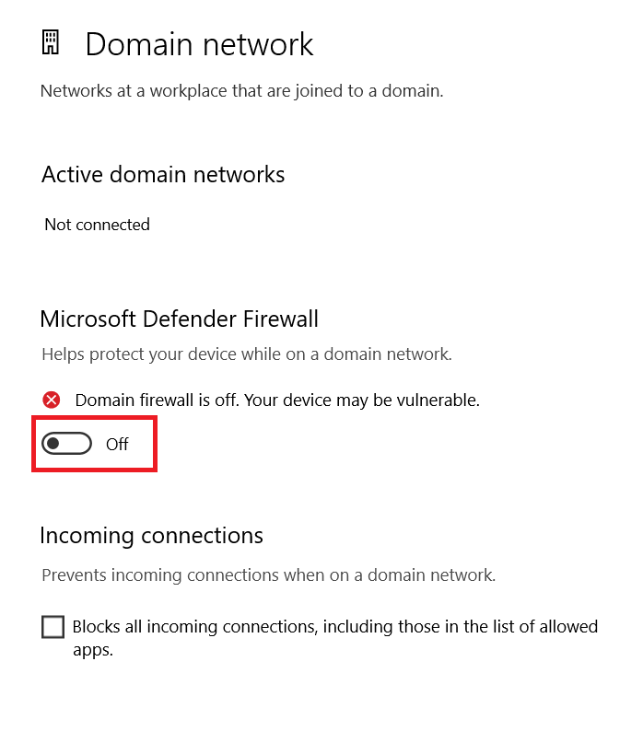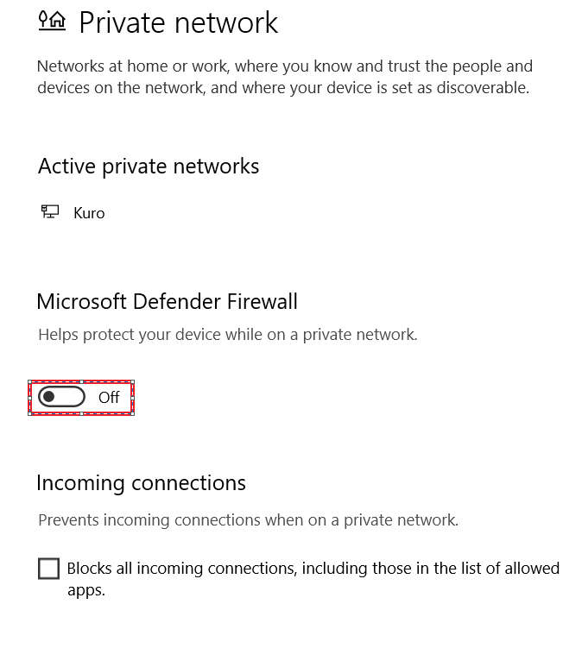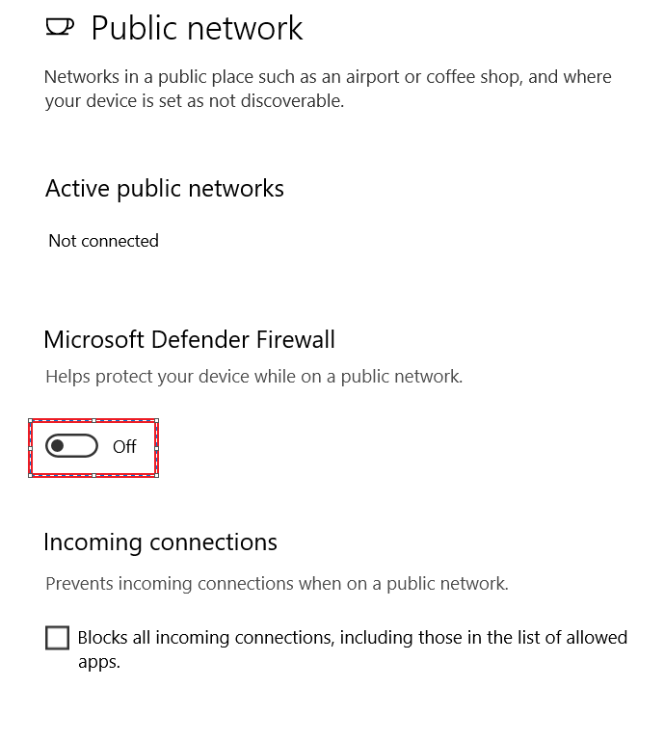

**Lưu ý: Cần “Đồng ý” khi User Account Control hỏi có muốn lưu thay đổi hay không mỗi lần tắt/bật tường lửa.**

1. **Cấu hình nâng cao**
2. **Giới thiệu các tính năng nâng cao**

* Các tính năng nâng cao của tường lửa:
* Ngăn chặn truy cập ra ngoài mạng
* Ngăn chặn một ứng dụng sử dụng Internet
* Chặn ứng dụng sử dụng Internet theo giờ, ngày…
* Chặn các gói tin ICMP, TCM, …
* phát hiện virus, lỗ hổng trong lưu lượng mạng và bảo vệ website hay hệ thống máy tính khỏi các mối nguy này

1. **Cấu hình tường lửa ngăn chặn các gói tin ICMP**

Bước 1: Vào thanh tìm kiếm của Window, nhập từ khóa “Windows Defender Firewall with Advanced Security”, mở “Windows Defender Firewall with Advanced Security” :

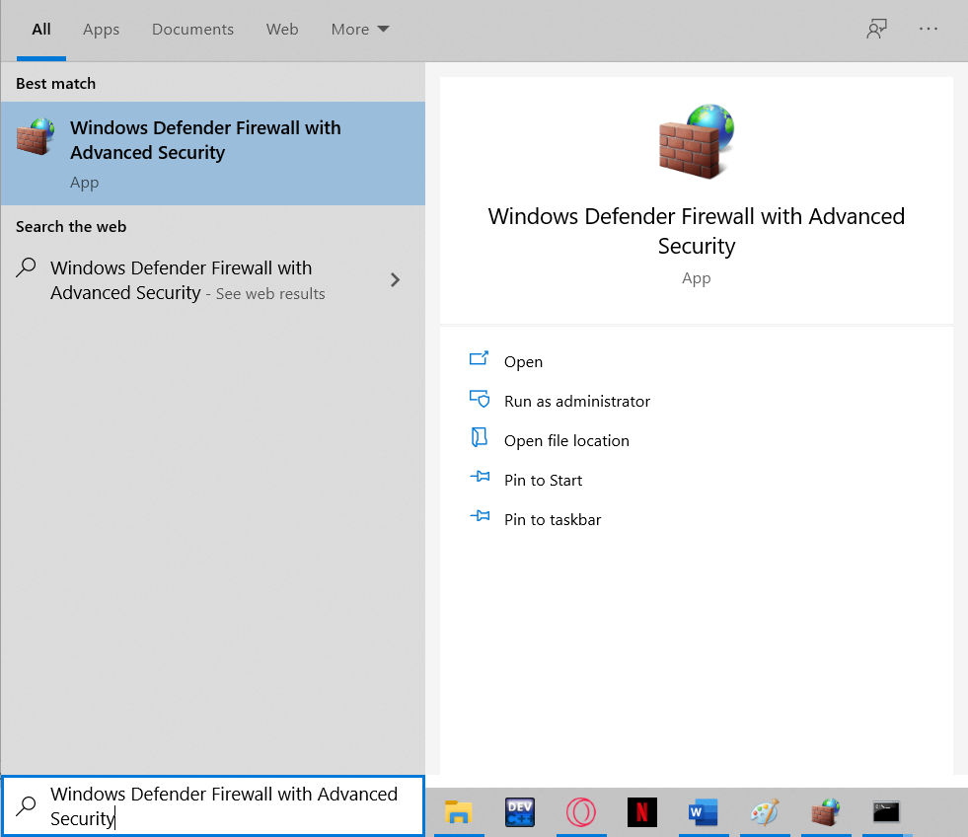

Bước 2: Ở khung Action bên phải, chọn New Rule…

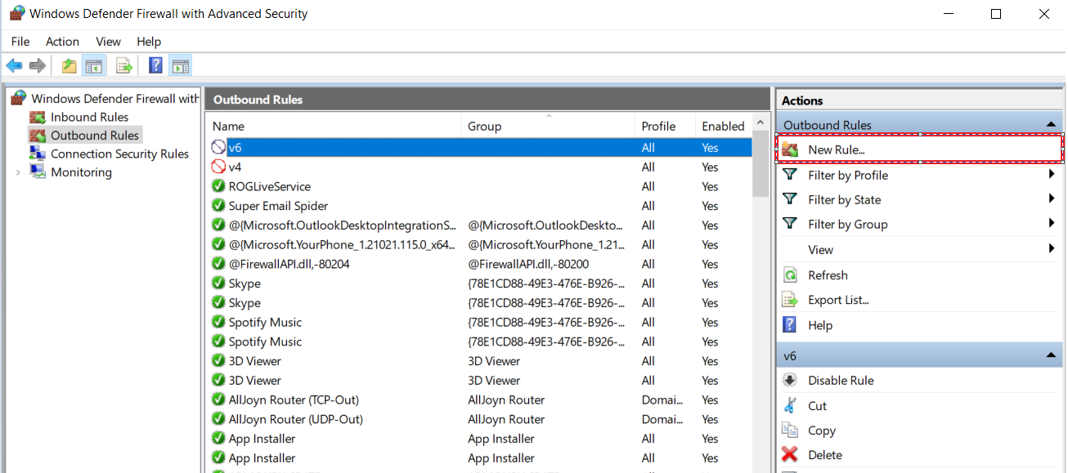

Bước 3: Chọn Custom ở mục Rule Type rồi Next

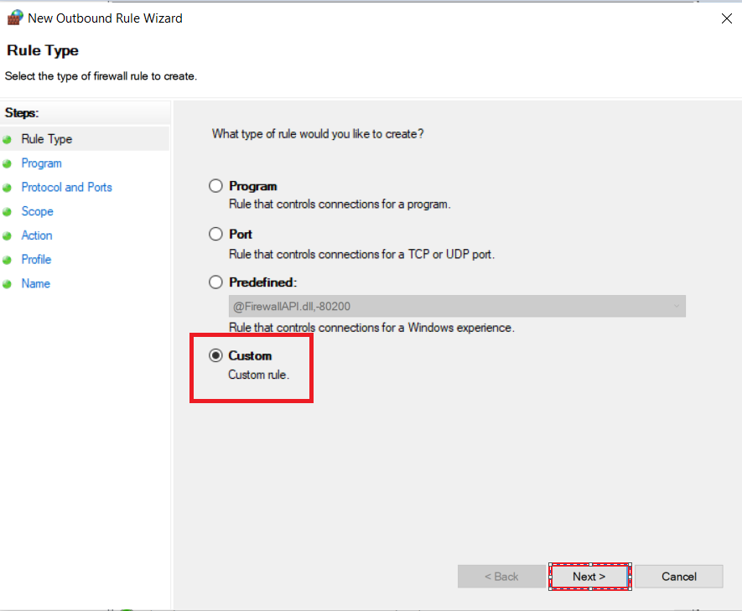

Bước 3: Ở mục Program chọn All programs rồi Next

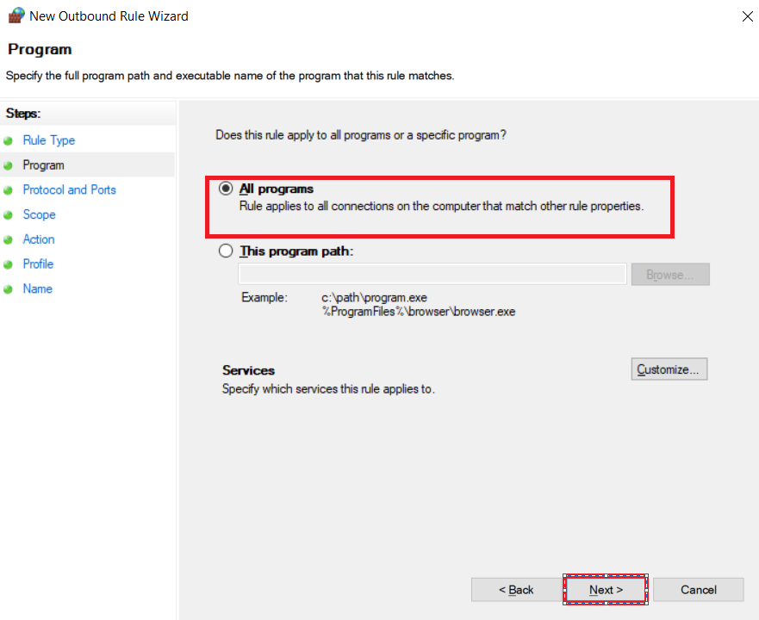

Bước 4: Ở mục Protocol and Ports, vào Protocol type và chọn ICMPv4, tiếp tục nhấn vào Customize… ở mục Internet Control Message Protocol (ICMP) settings

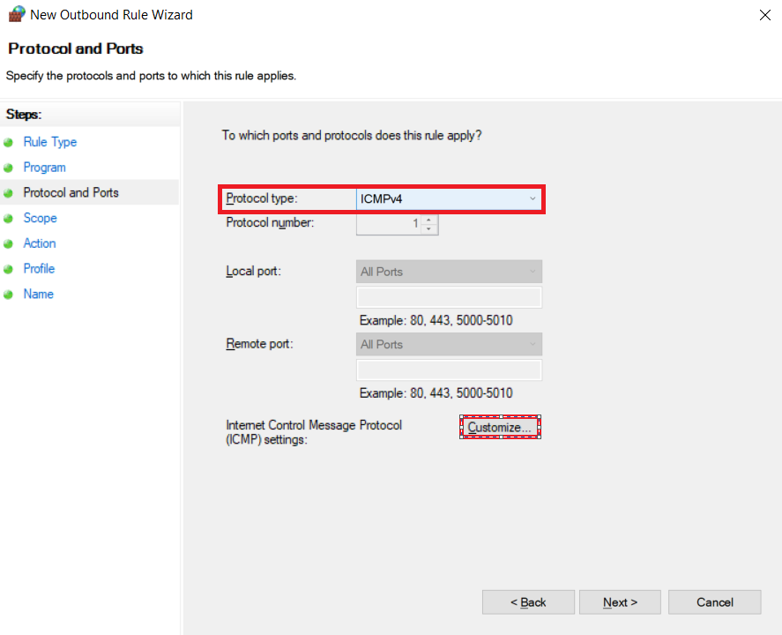

Chọn Specific ICMP types rồi chọn Echo Request, sau đó OK và Next

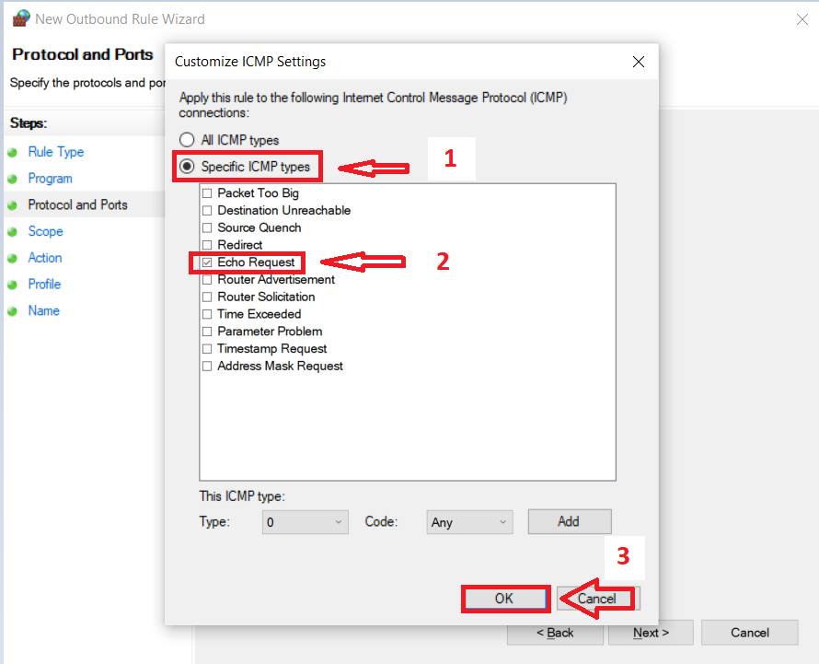

Bước 5: Ở các mục Scope, Action, Profile ta để mặc định và tiếp tục Next, đến khi đến mục Name, ta đặt tên cho Rule này rồi Finish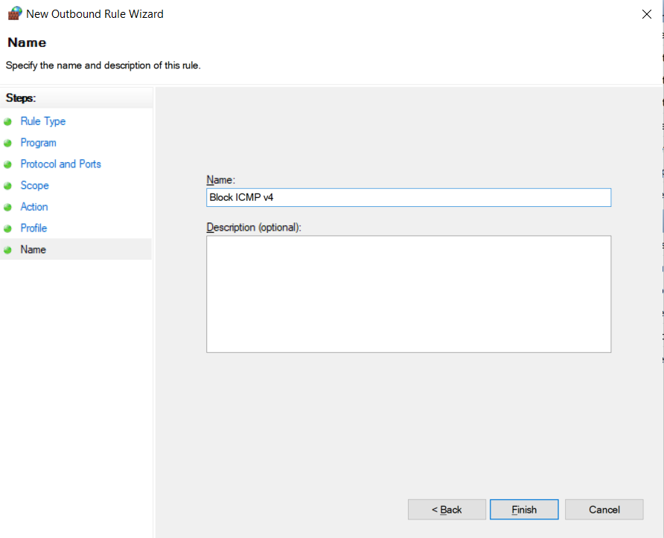

Ở bước 4, làm tương tự với ICMPv6: 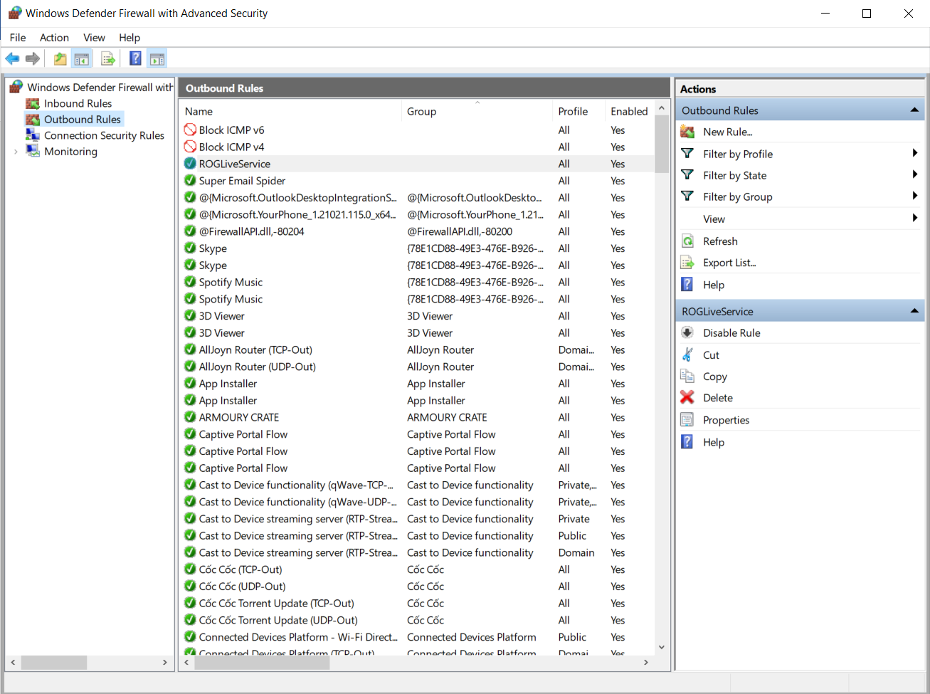

**Kết quả:** 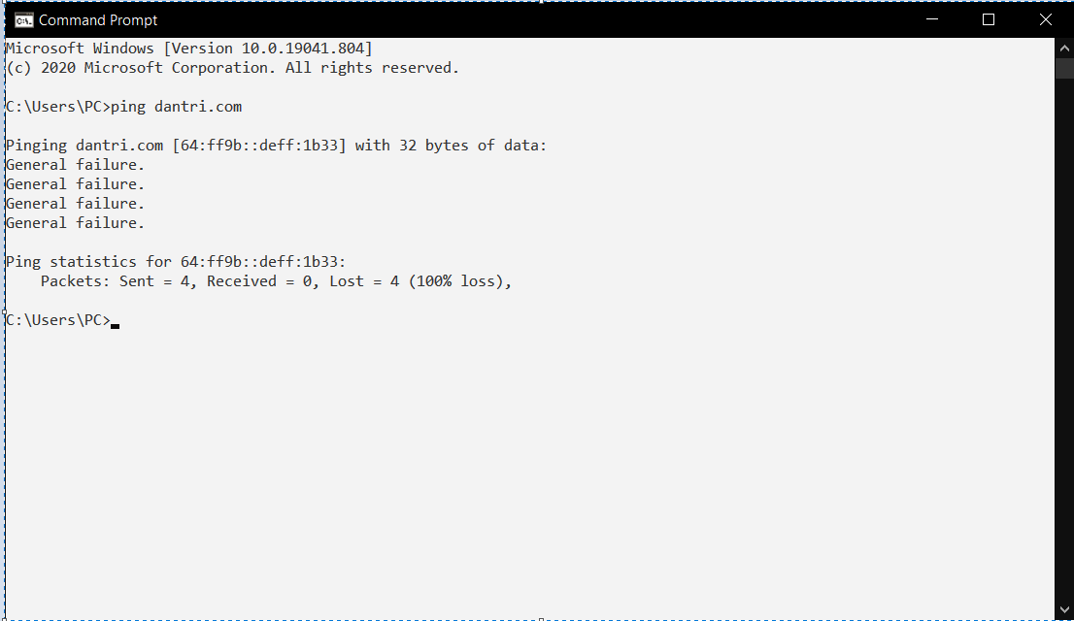

1. **Cấu hình tường lửa ngăn chặn truy cập ra ngoài mạng**

Bước 1: Vào thanh tìm kiếm của Window, nhập từ khóa “Windows Defender Firewall with Advanced Security”, mở “Windows Defender Firewall with Advanced Security” :



Bước 2: Ở khung Action bên phải, chọn New Rule…



Bước 3: Chọn Custom ở mục Rule Type rồi để mặc định các mục Program, Protocol and Ports, Scope, Action, Profile

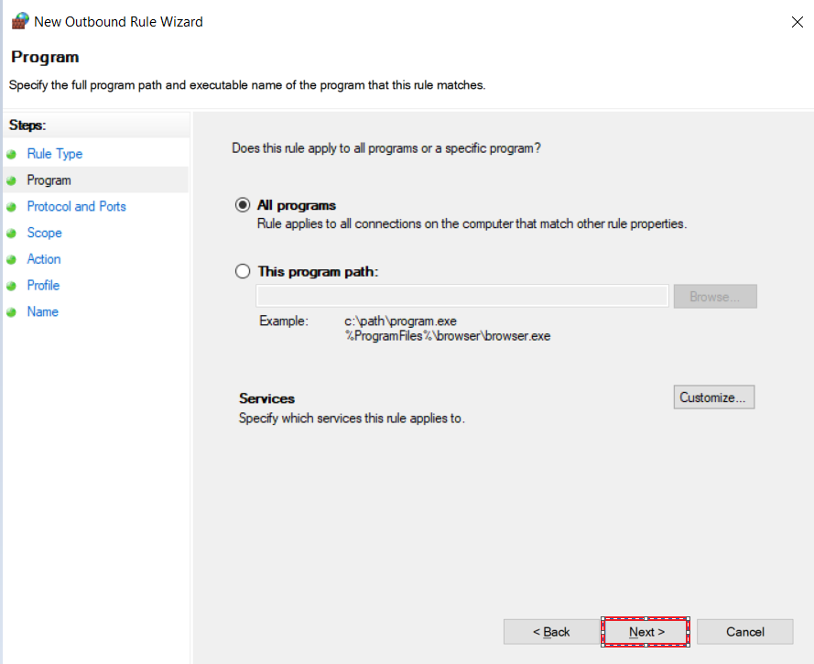

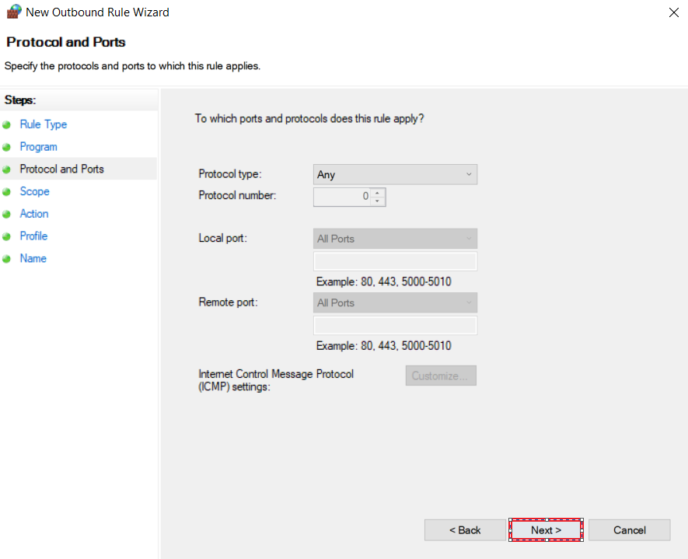 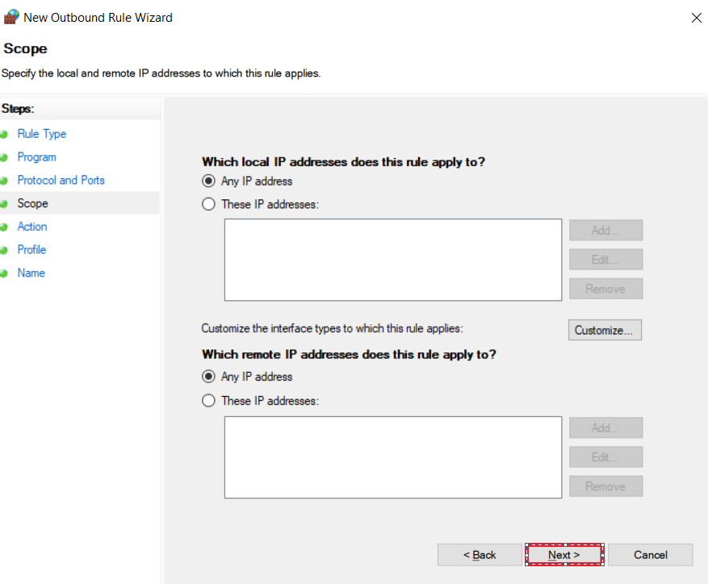 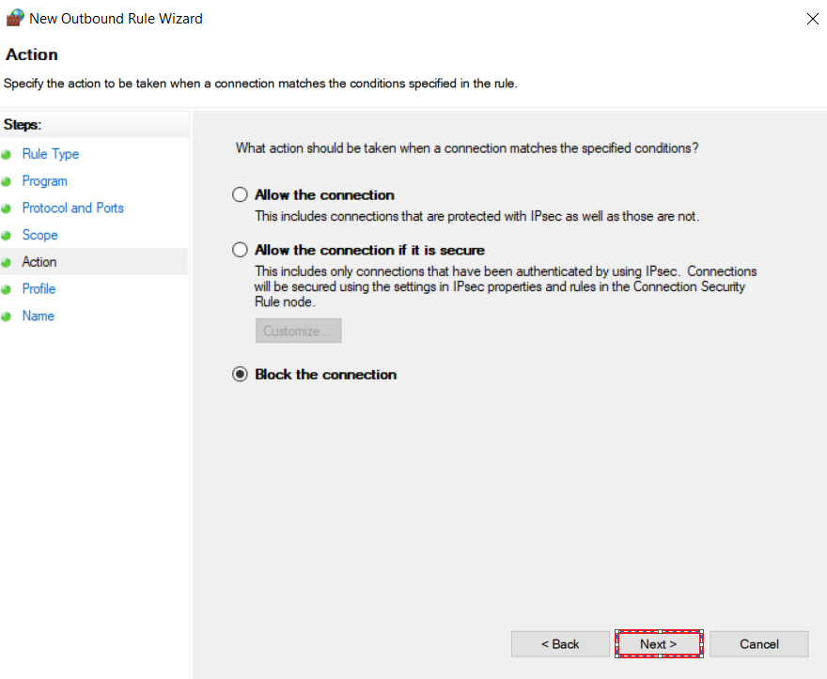 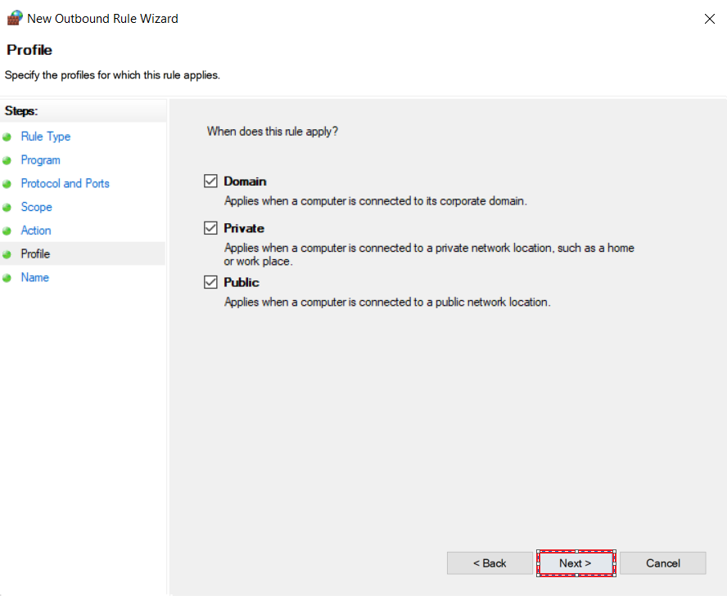

Bước 4: Đến mục Name, chọn tên cho Rule rồi Finish

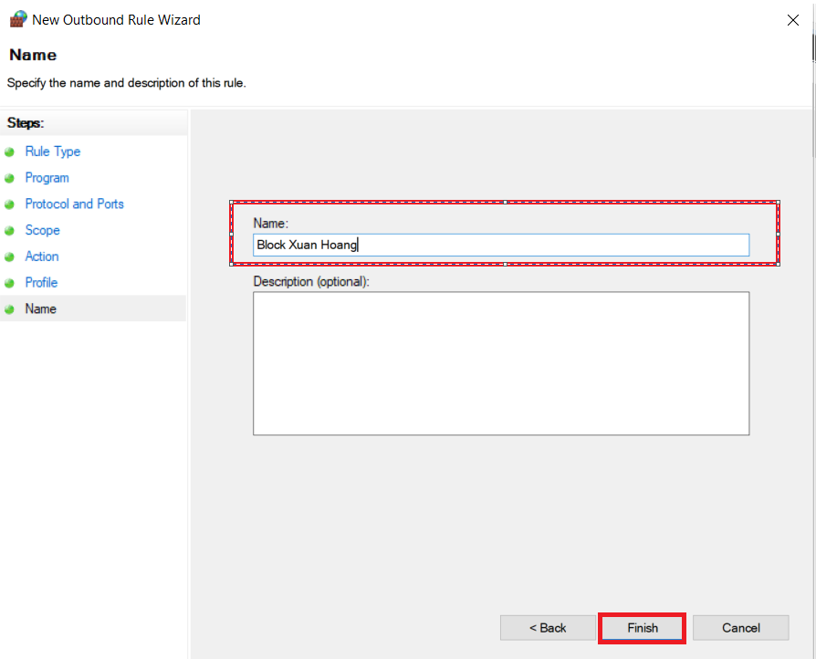

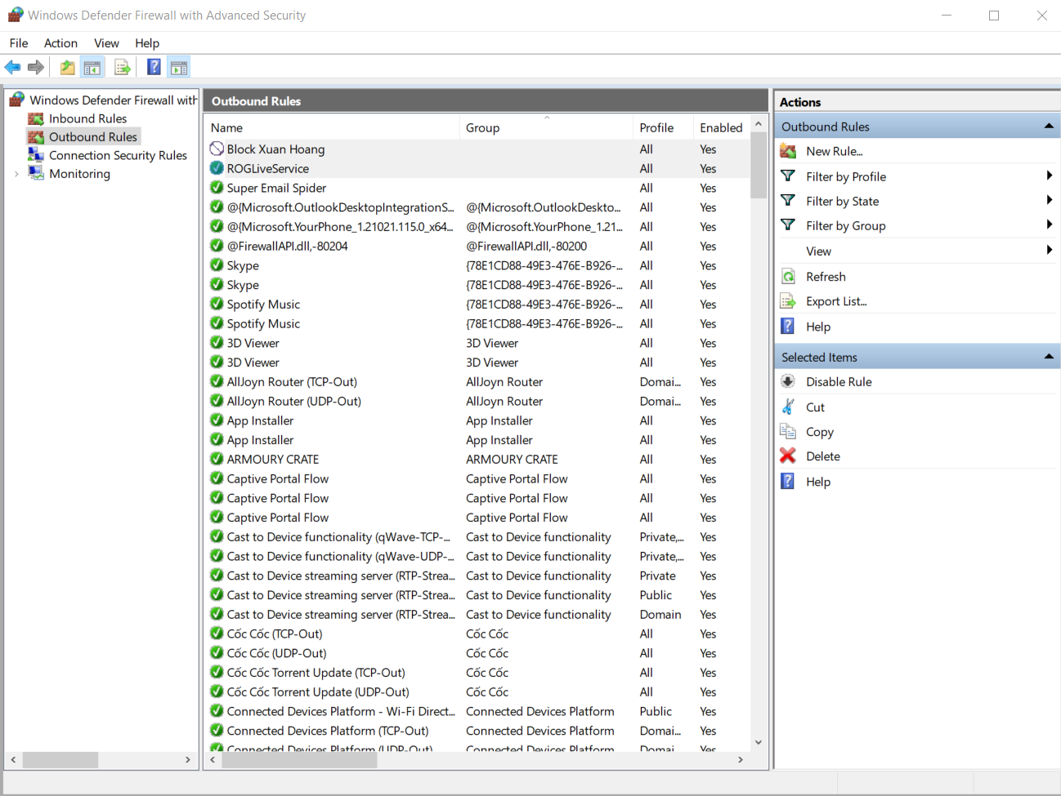

**Kết quả:**

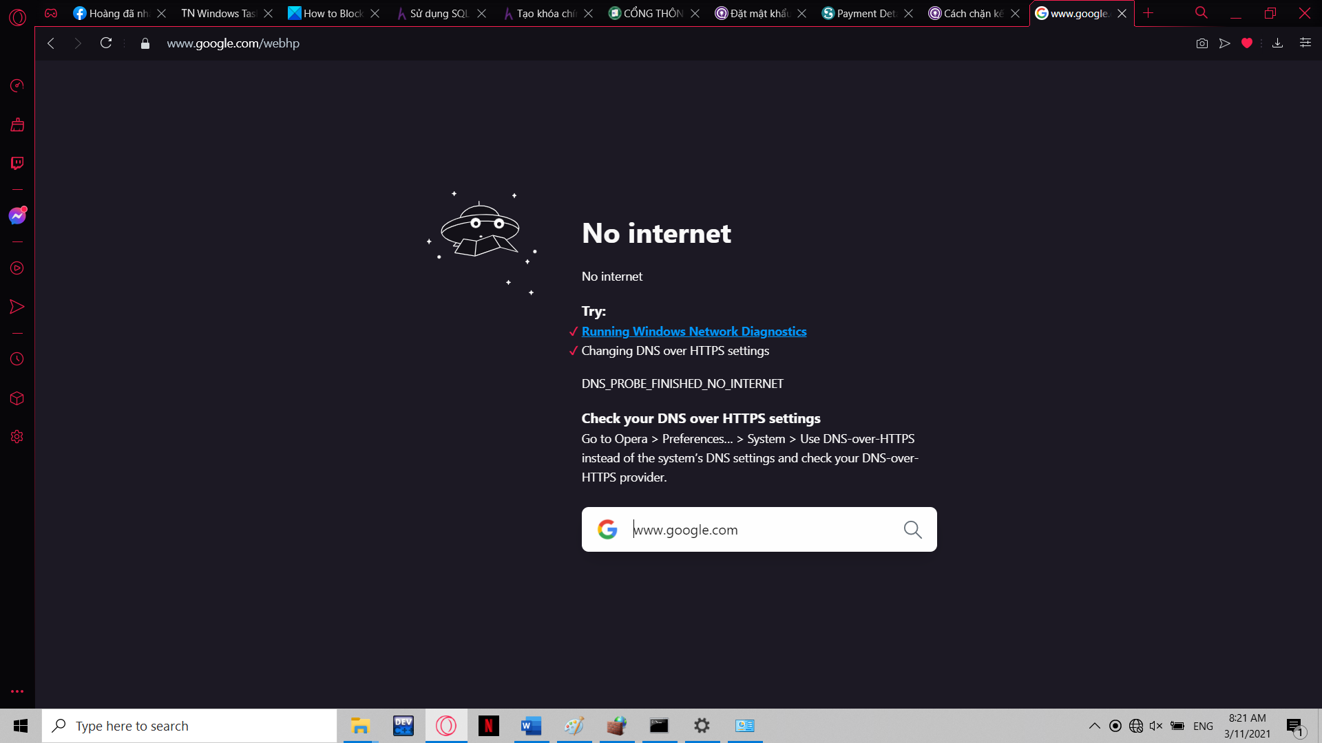

1. **Cấu hình chặn một ứng dụng sử dụng tường lửa**

Bước 1: Vào thanh tìm kiếm của Window, nhập từ khóa “Windows Defender Firewall with Advanced Security”, mở “Windows Defender Firewall with Advanced Security” :



Bước 2: Ở khung Action bên phải, chọn New Rule…



Bước 3: Chọn Program ở mục Rule Type rồi Next 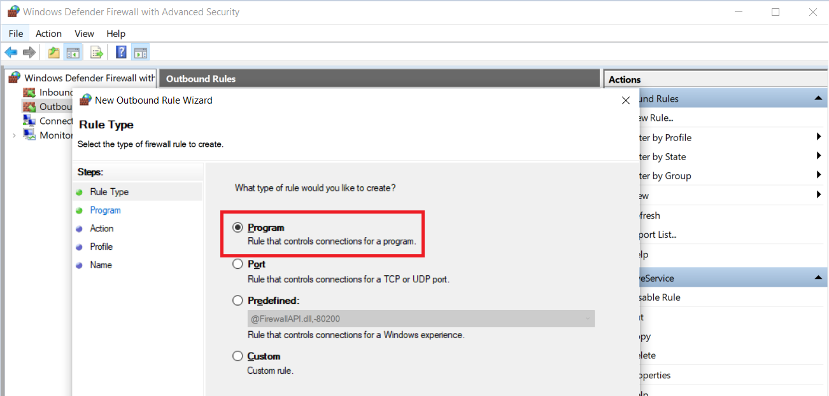

Bước 4: Chọn đường dẫn đến ứng dụng muốn chặn rồi viết vào ô “This program path: “

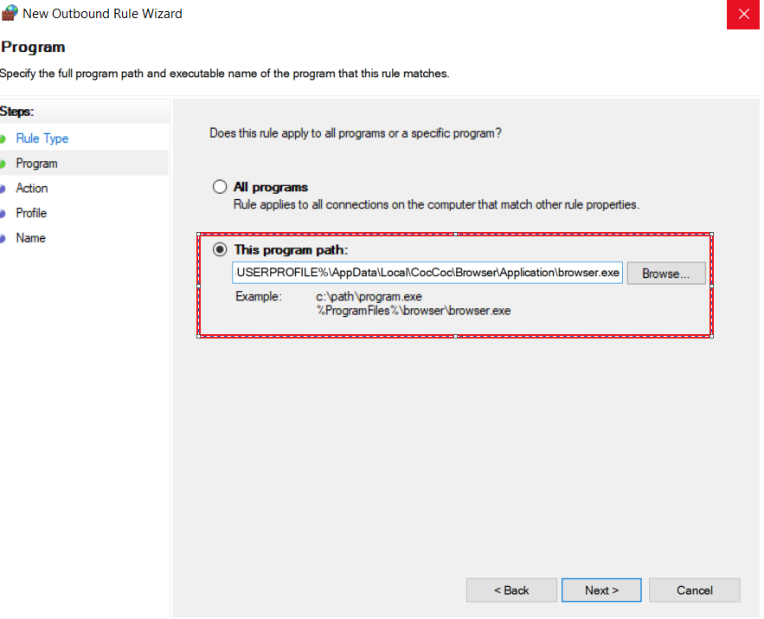

Bước 5: Ở các mục Action, chọn Block the Connection rồi tiếp tục Next ở Profile, đến mục Name chọn tên cho Rule rồi Finish 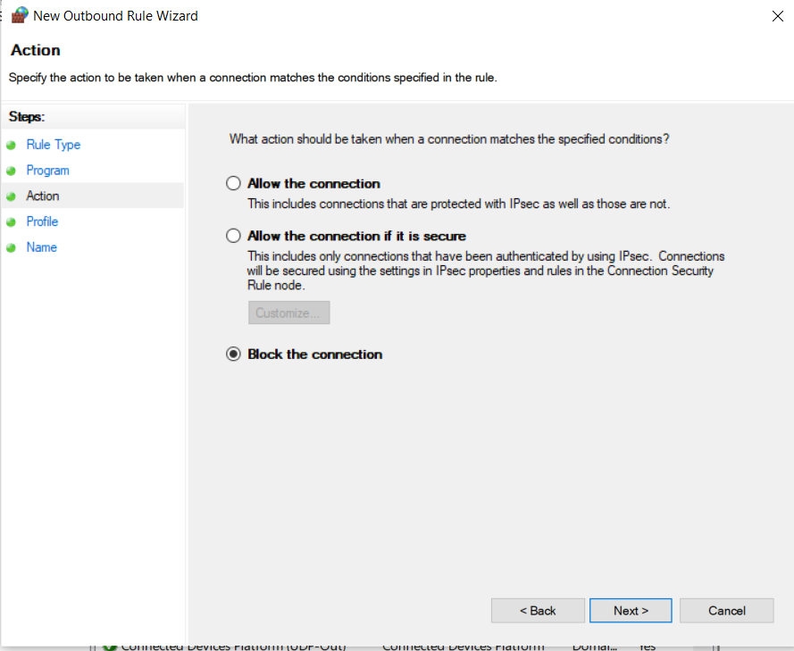

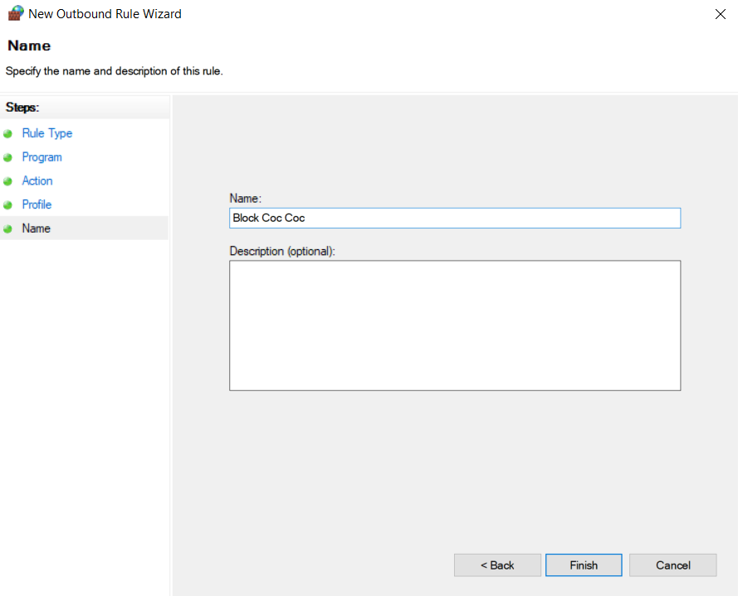

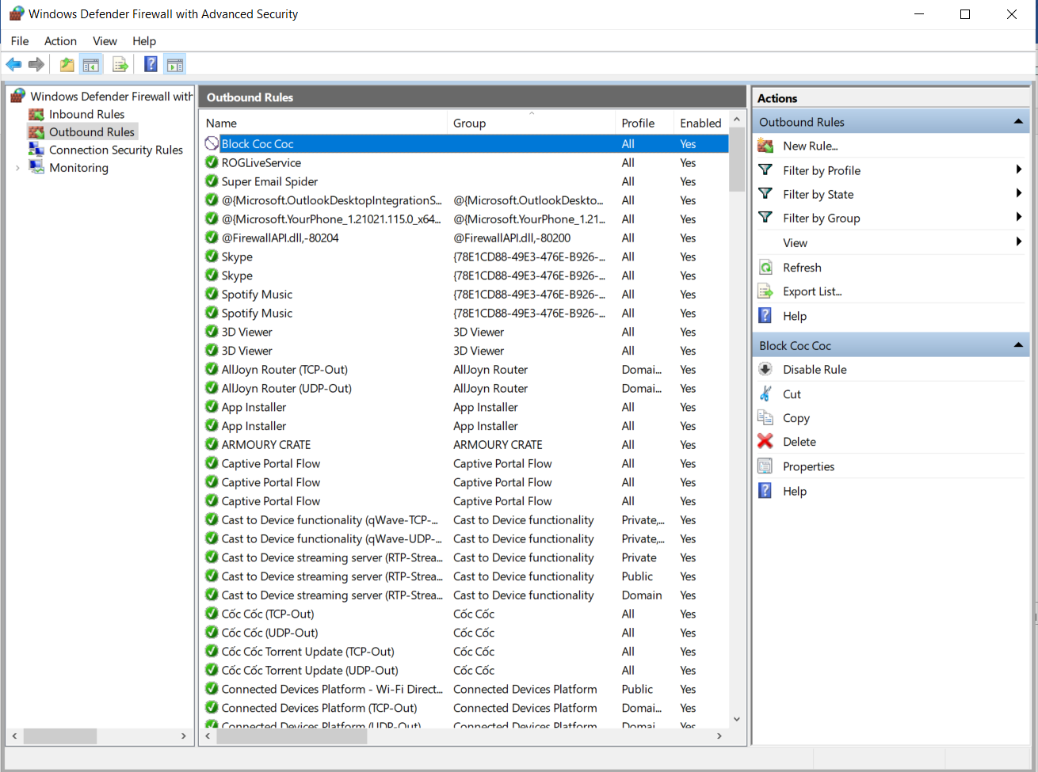

**Kết quả:**

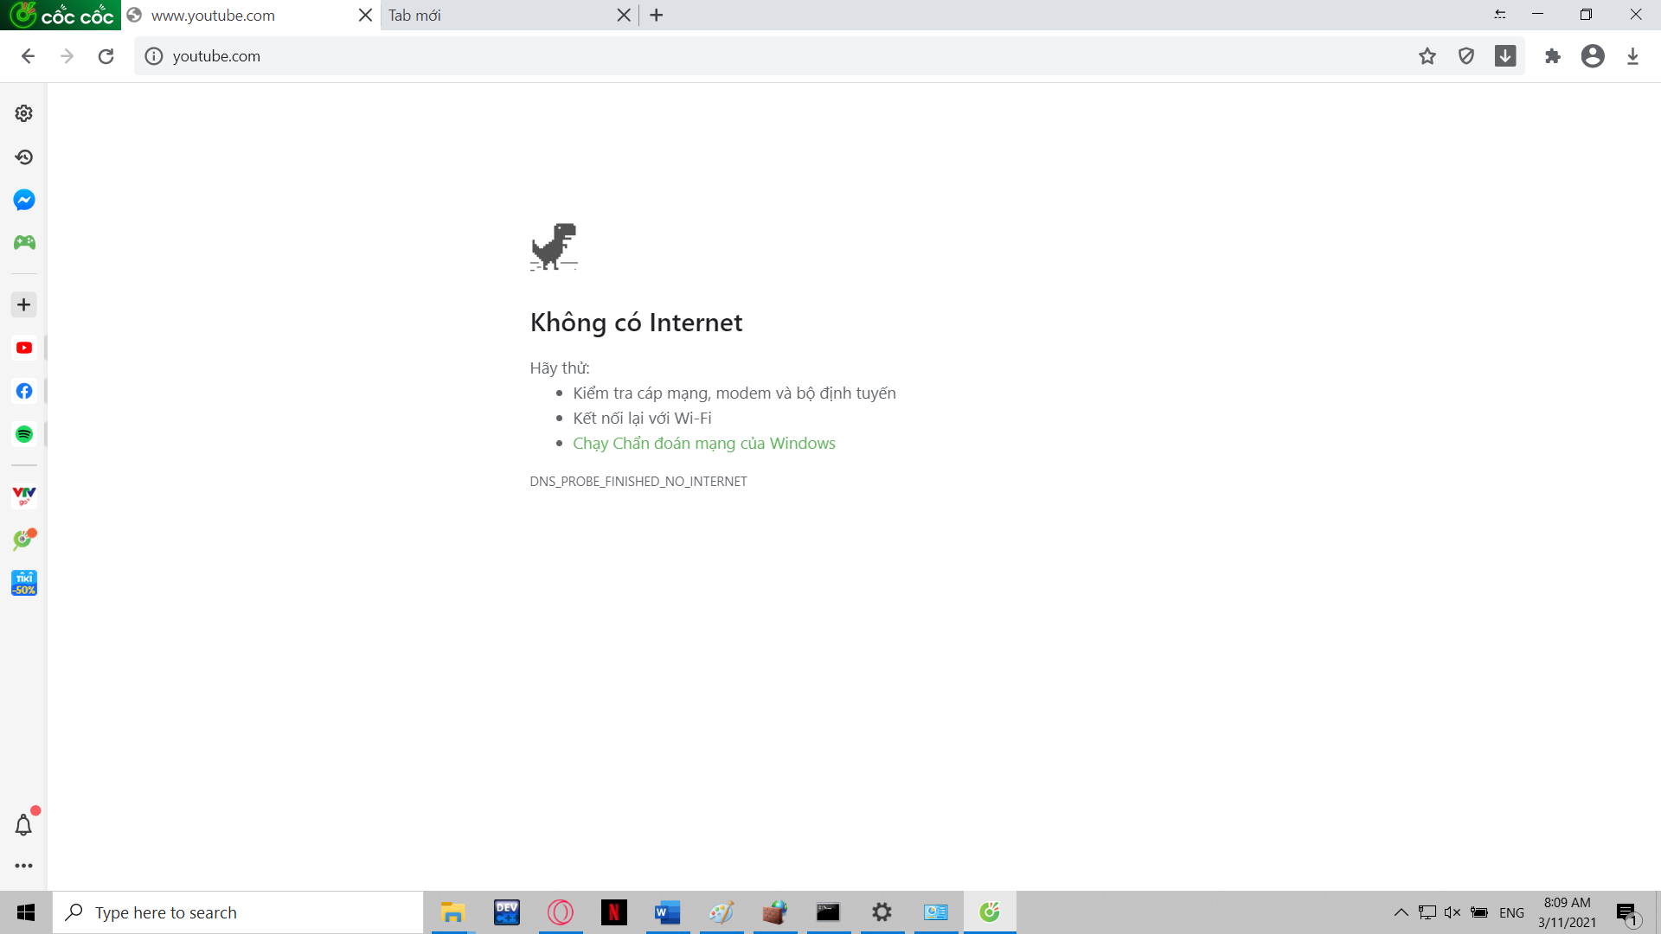

1. **Cấu hình tưởng lửa chặn ứng dụng sử dụng Internet theo giờ**

Bước 1: Tạo 1 file txt, đổi đuôi thành .ps1 (để chạy với PowerShell), trong file này ta thêm dòng lệnh

New-NetFirewallRule -DisplayName "Block mta IP address" -Direction Outbound -LocalPort Any -Protocol TCP -Action Block -RemoteAddress 171.244.7.67, 171.244.7.68



Với:

* ” Block mta IP adrdress” ta có thể chọn thay thế bằng một tên cho Rule
* Trường RemoteAddress là địa chỉ IP của trang web muốn chặn, ở đây là 171.244.7.67, 171.244.7.68 là trang web mta.edu.vn
* Trường -Action thì để Block

Bước 2: Lưu file đã tạo vào “C:\Users”

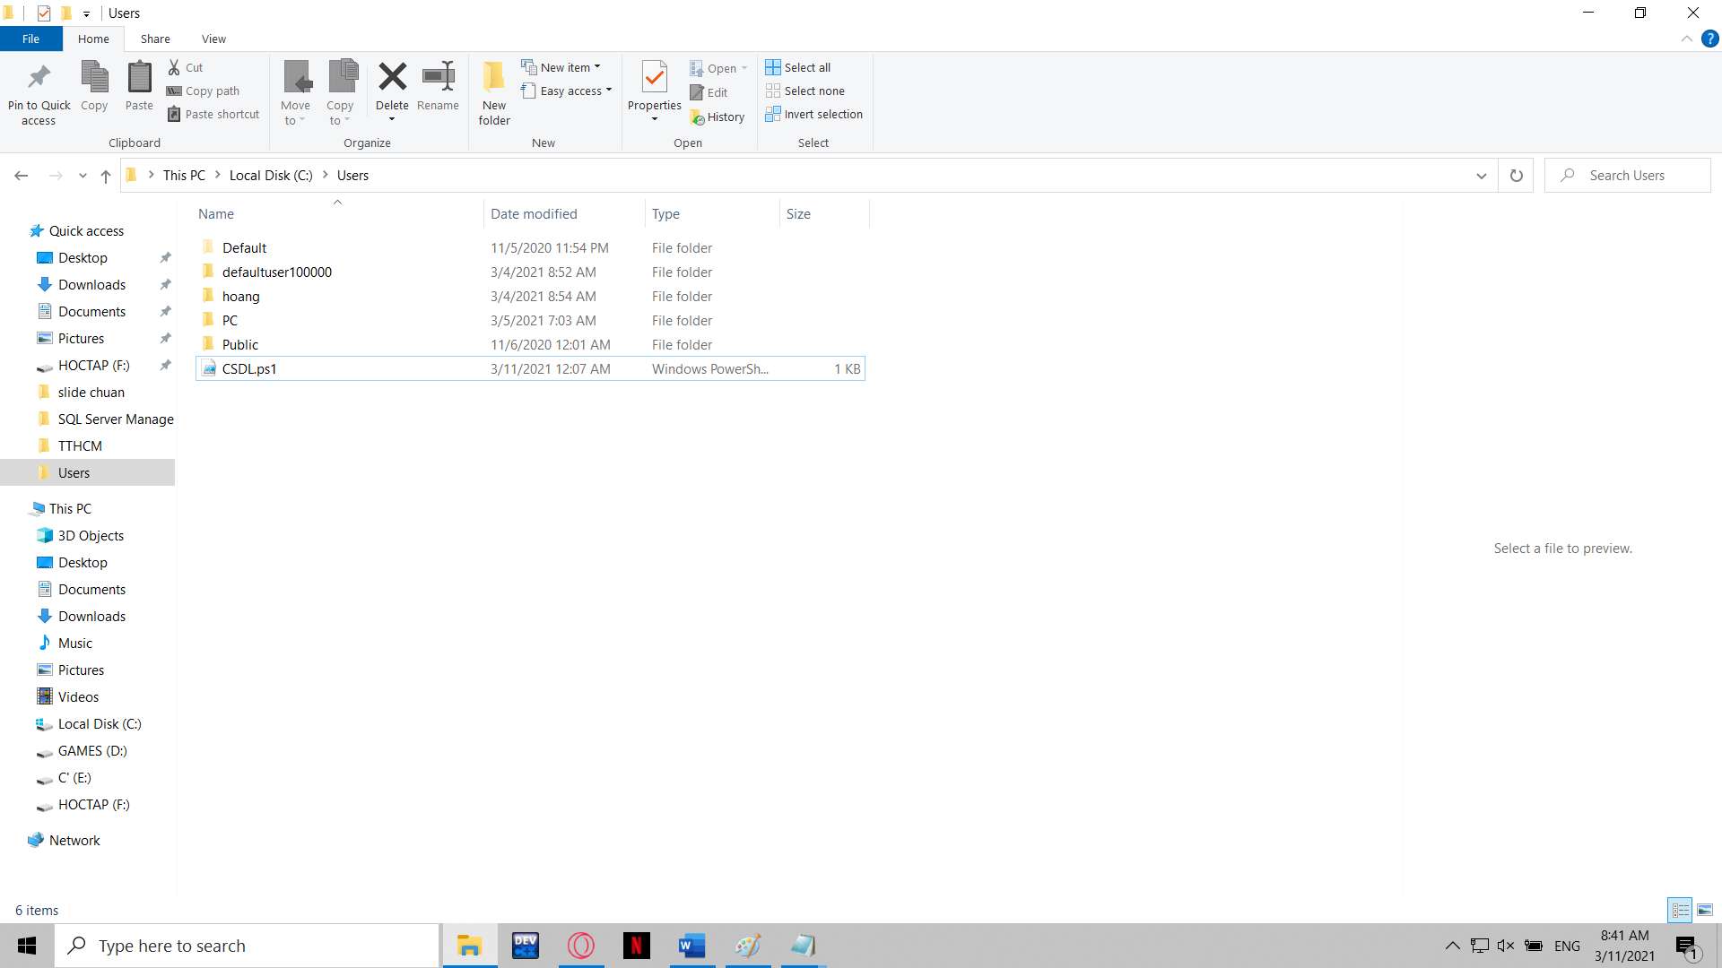

Bước 3: Mở Task Scheduler rồi Create Task… ở bảng chọn Actions bên phải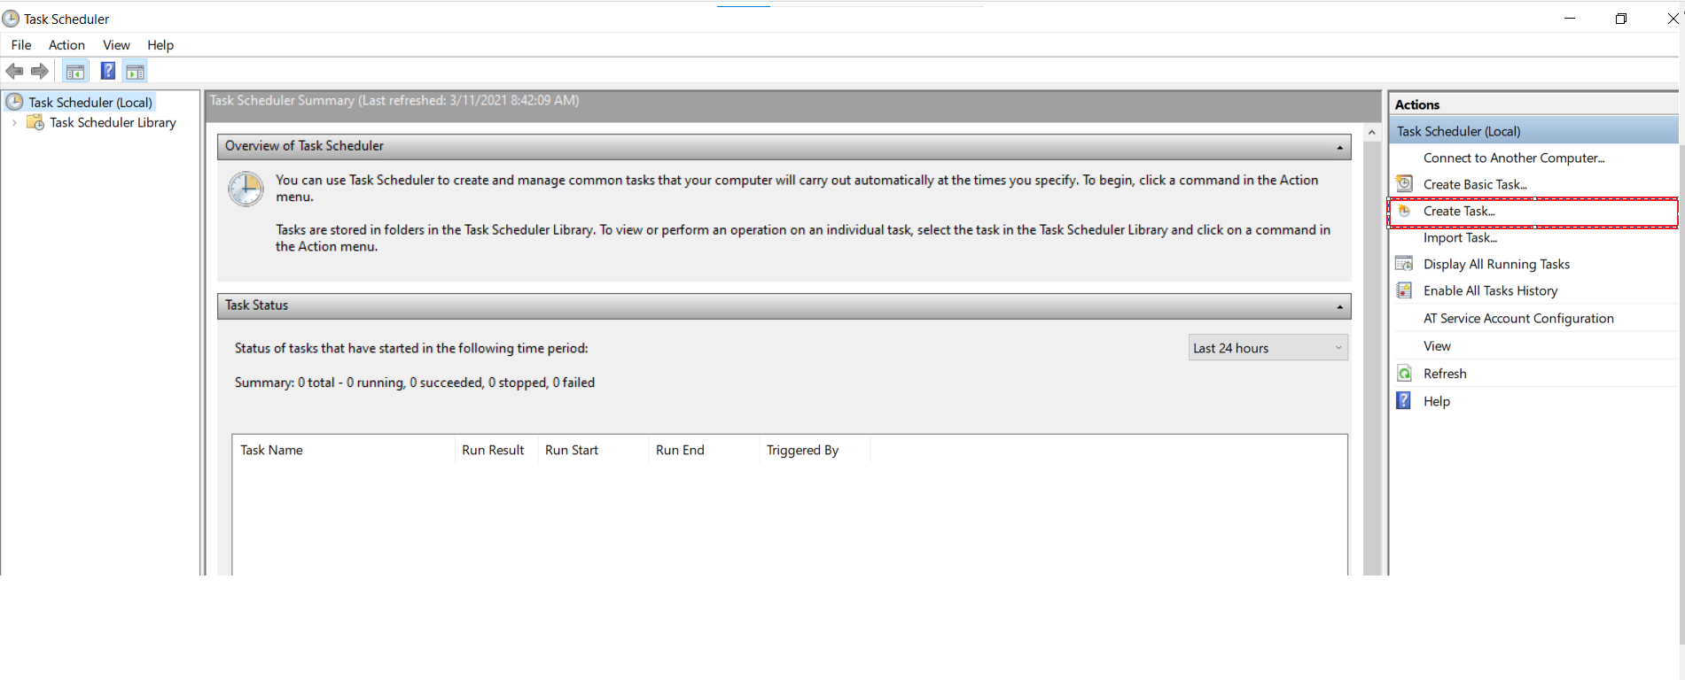

Bước 4: Ở mục General, trường Name ta đặt tên cho Task này, và bật 2 lựa chọn sau ở Security options:

* Run only when user is logged on
* Run with highest privileges

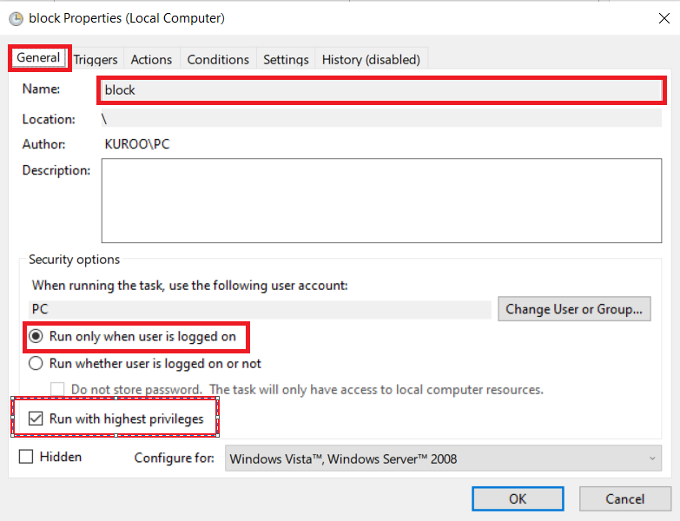

Bước 5: Ở mục Trigger là tùy chọn thời gian để chặn trang web đó, chọn New để thêm:

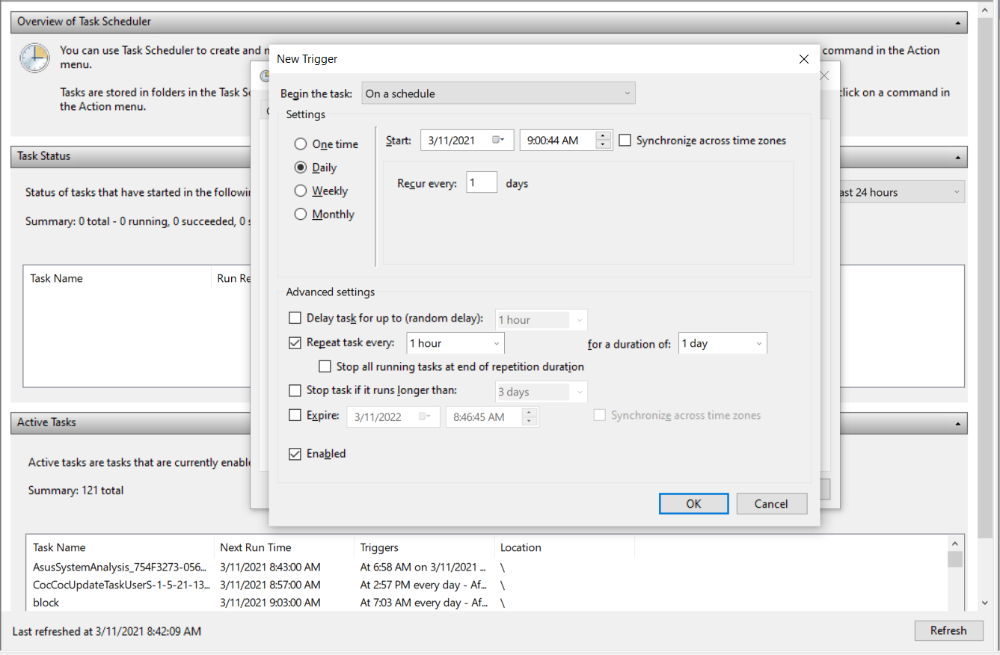

Chọn Daily để chặn trang web mỗi ngày tại ngày bắt đầu và giờ do người dùng lựa chọn bên tay phải

Chọn vào Repeat task every … để lựa chọn lặp lại sau 1 giờ hoặc hơn rồi tích vào Enable ở dưới cùng

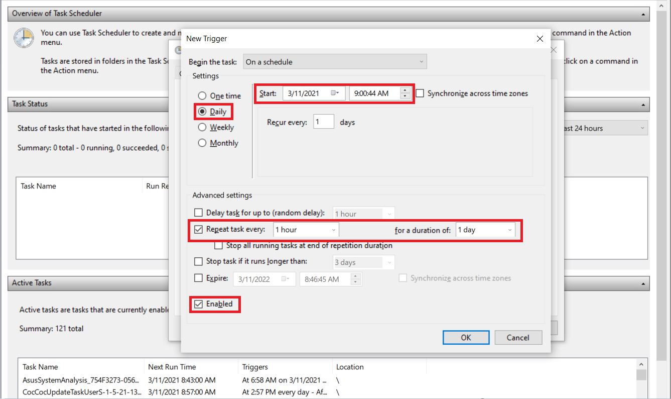

Bước 6: Tại mục Action cho ta lựa chọn ứng dụng hoặc Script được chạy vào giờ đó, ta block trang web bằng PowerShell.

* Ở trường Program/Script điền “C:\Windows\System32\WindowsPowerShell\v1.0\powershell.exe”
* Ở trường Add arguments điền "C:\Users\CSDL.ps1"
* Ở trường Start in điền C:\Users

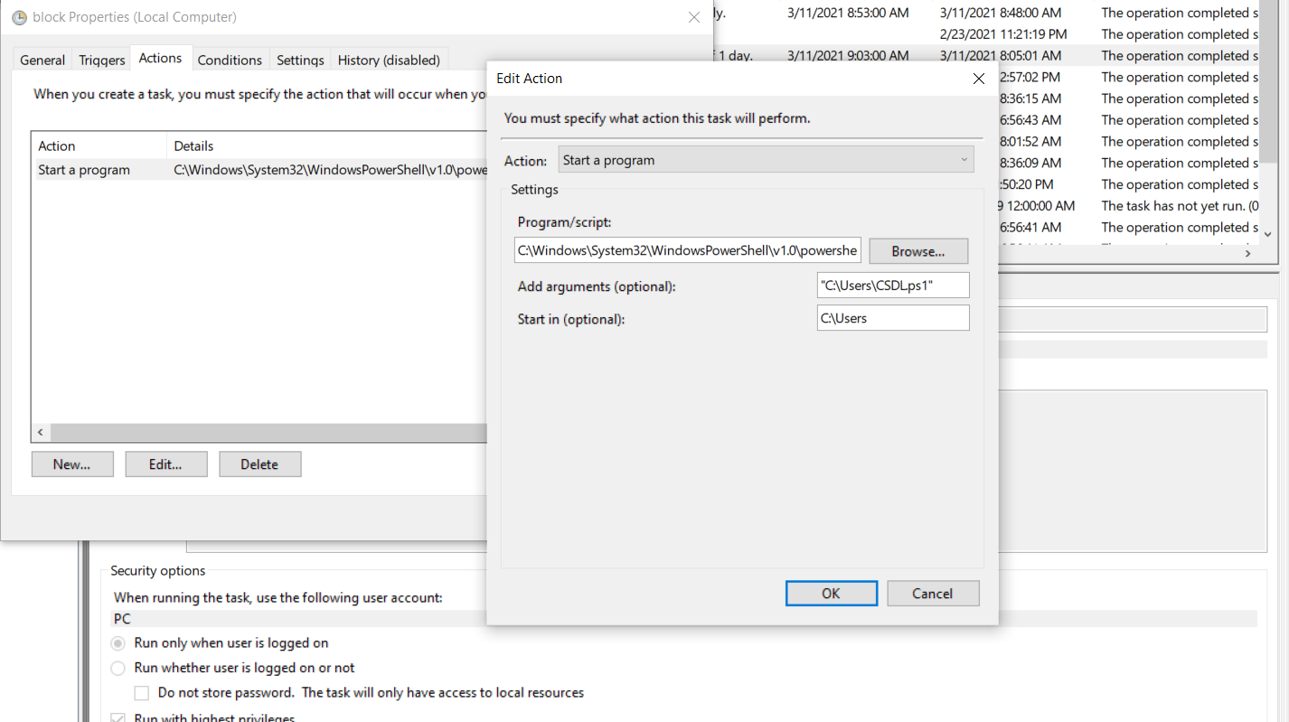

Sau đó chọn OK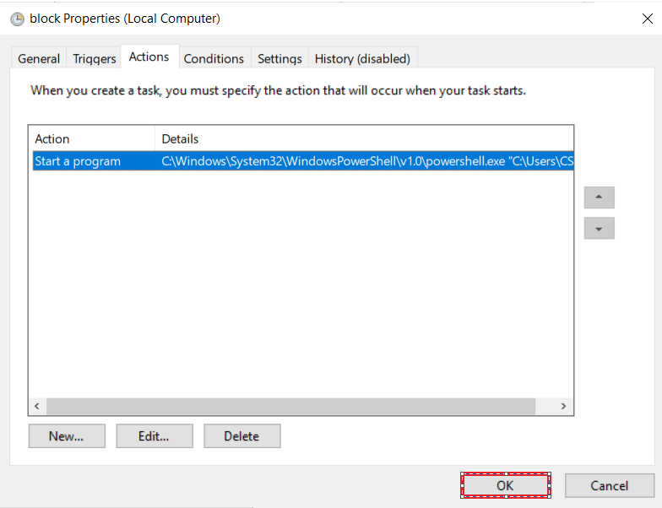

Hoàn thành, đến giờ thì sẽ hiện lên màn hình: 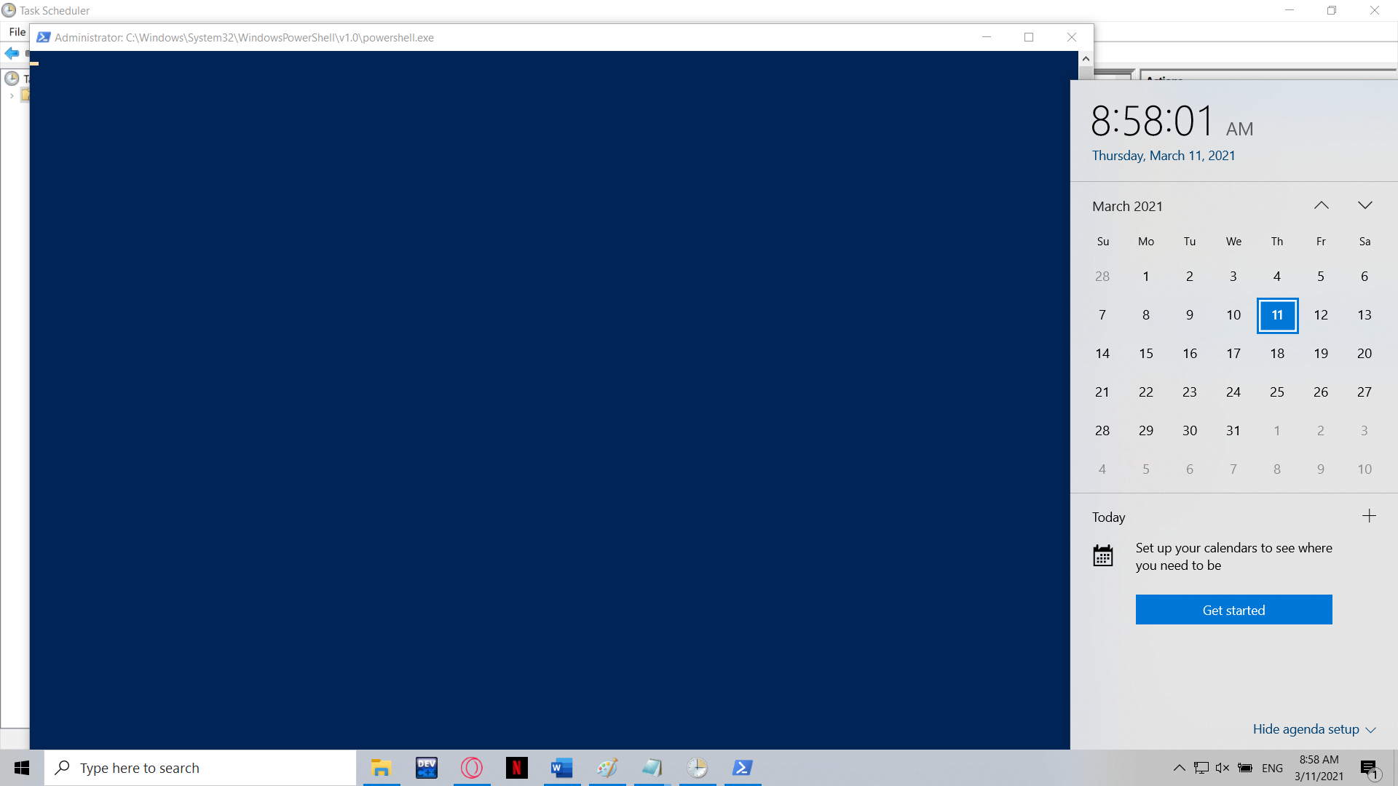

Là lệnh PowerShell đã chạy, kiểm tra trong các Rule của tường lửa

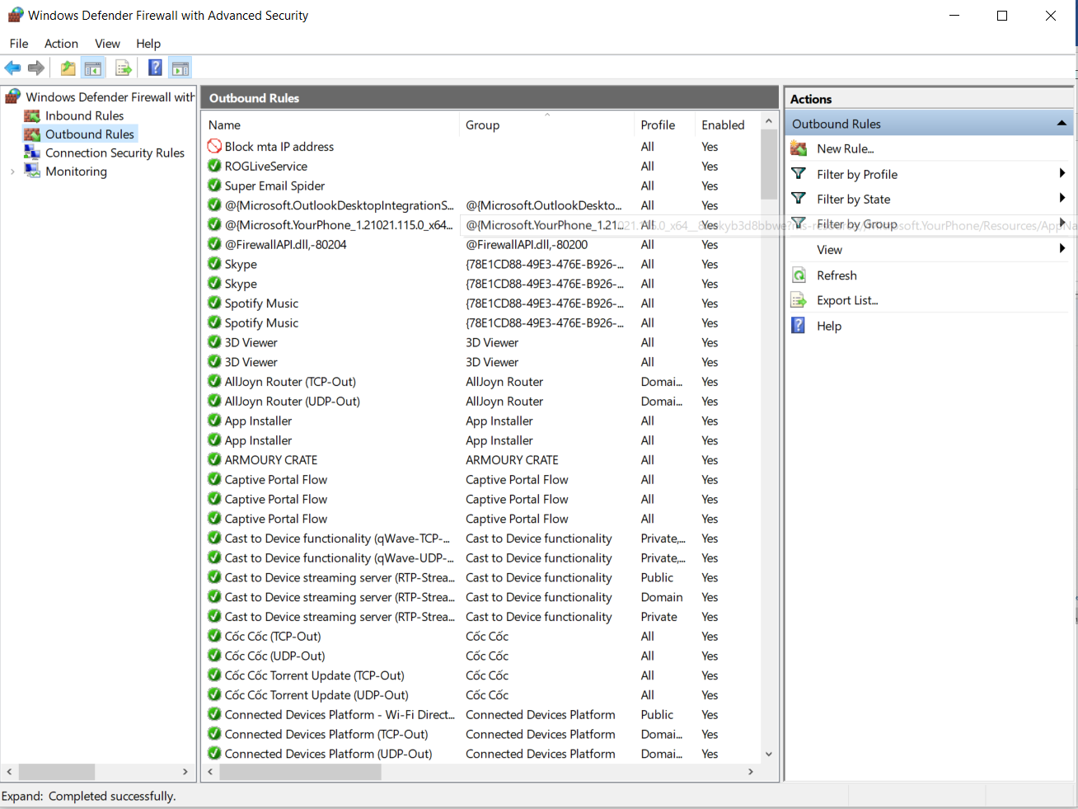

Thấy đã được thêm vào Rule, vậy là đã chặn thành công trang web theo giờ